辽宁大学2017-2018学年第一学期期末考试
模拟电子技术 试卷
试卷说明：本试卷适用于信息学院学院2016级电子信息科学与技术、通信工程专业学生
考试时间 120 分钟，试卷满分 100。
题号 | 一 | 二 | 三 | 四 | 五 | 六 | 七 | 八 | 九 | 十 | 总分
题分 | 15 | 15 | 15 | 15 | 10 | 10 | 20 |  |  |  | 核分人
得分 |  |  |  |  |  |  |  |  |  |  | 复查人
得分 | 评卷人 | 复查人

一、(15分)如图所示电路中，晶体管为硅管，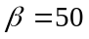,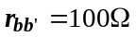,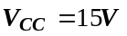，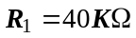，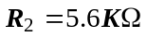，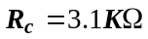，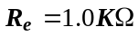。图中所有电容均可视为交流短路。
- 计算放大器的静态工作点；
- 计算放大器的输入阻抗、输出阻抗及交流电压放大倍数。

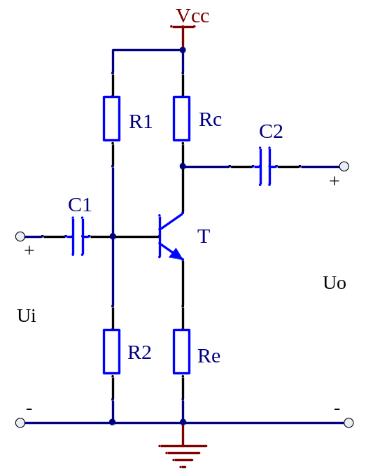

得分 | 评卷人 | 复查人

二、（15分）利用2个运算放大器设计一个运算电路实现下面的运算。运算放大器可视为理想运算放大器。

得分 | 评卷人 | 复查人

三、（15分）分析如下电路中输出电压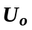与输入电流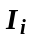的关系。运算放大器可视为理想运算放大器。

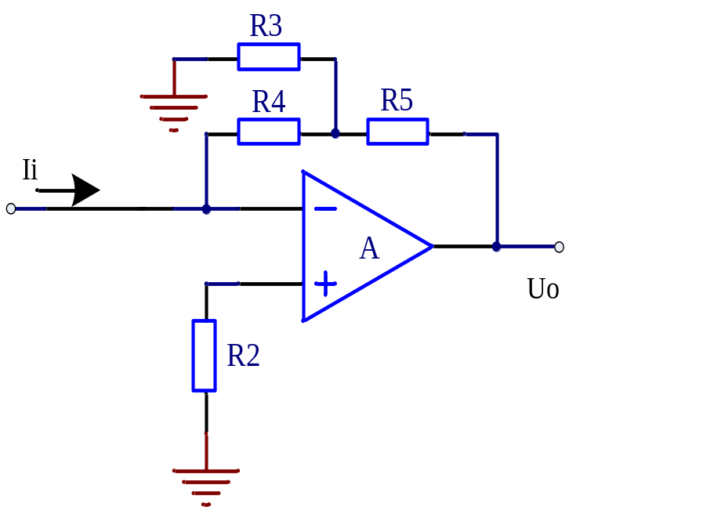

得分 | 评卷人 | 复查人

四、（15分）某运算放大器的内部电路原理图如图所示，分析该原理图并回答下面的问题。
1）分析的作用；
2）分析中间级的构成及工作原理；
3）分析输出级偏置电路的构成及工作原理。

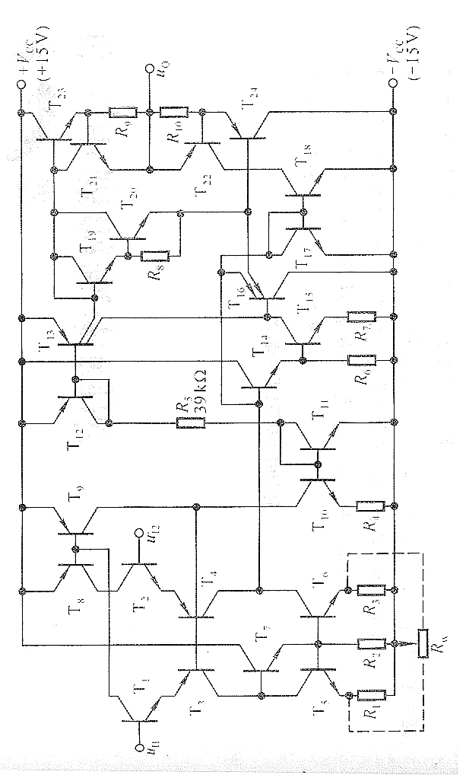

得分 | 评卷人 | 复查人

五、（10分）分析如下电路，计算输入电压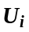与流过负载电阻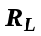的电流的关系。其中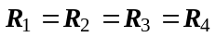，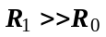，运算放大器可视为理想运算放大器。

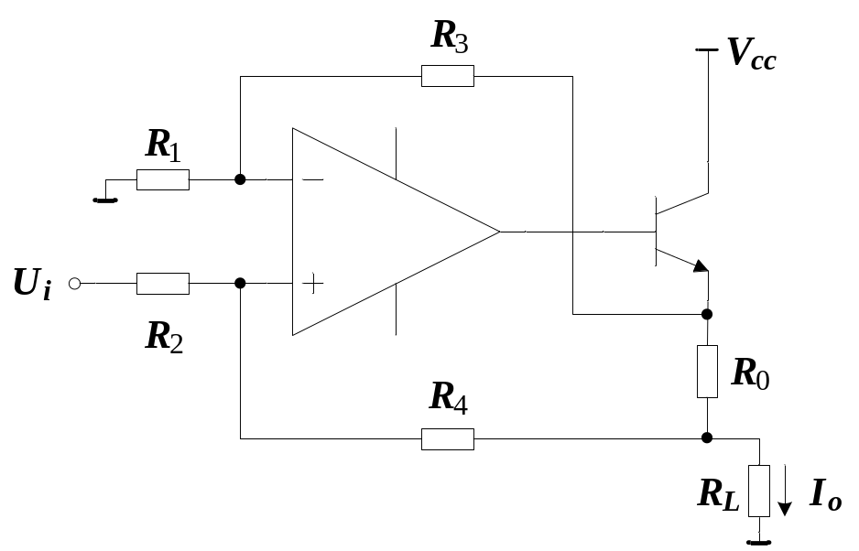

得分 | 评卷人 | 复查人

六、（10分）请指出如下电路的功能并分析其工作原理。

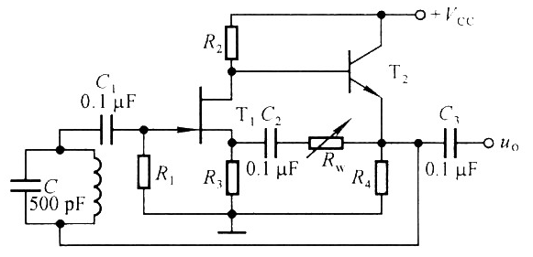

得分 | 评卷人 | 复查人

七、（20分）设计一直流稳压电源。设计要求如下：
1) 工作环境：220V5%，50Hz；
2) 输出电压：12V；
3) 输出电流：≤0.8A；
4) 纹波电压峰-峰值：≤10mV

提示：
7800与7900系列三端稳压器主要技术指标参考：
输入电压最大值：35V、45V（24V输出时）
输入输出最小压差：3V
纹波抑制比：40~60dB

